*Développement de ressources pédagogiques pour les Sciences de l’Ingénieur* *Mai 2018*

**Expérimenter avec Matlab – Simulink**

*Description de l’ETUDE DE CAS n°4 : Station météo*

Connaissance rattachée : Nature de l’information **(Niveau PREMIERE S SI)**

Mise en situation :

Il est également envisageable de généraliser l’usage de **Matlab – Simulink / Arduino** dès la première.

Objectifs :

Dans cette étude de cas, les élèves sont amenés à exploiter un modèle d’expérimentation afin d’établir le lien existant entre les données numériques et logiques visibles sur Matlab – Simulink et les grandeurs physiques mesurées (vitesse du vent, niveau de pluviométrie, direction du vent).

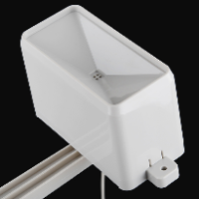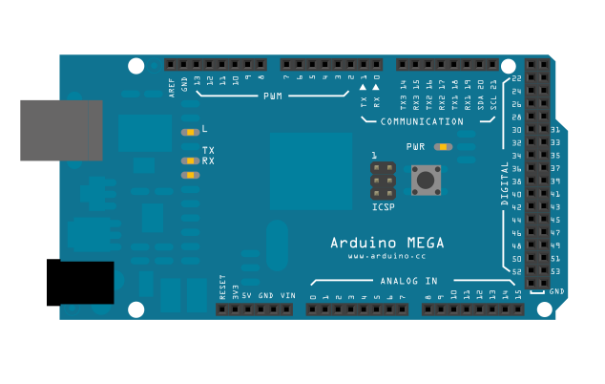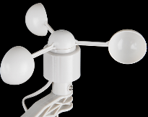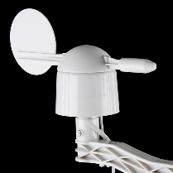



Résultat de recherche d'images pour "usb logo vector"



Descriptions des fichiers :

* Sujet et corrigé de l’activité
* Modèles d’expérimentation Matlab